1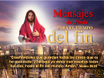 | MENSAJES DE JESÚS PARA EL TIEMPO DEL FIN  “Enseñándoles que guarden todas las cosas que os he mandado; y he aquí yo estoy con vosotros todos los días, hasta el fin del mundo. Amén.” (Mateo 28:20)
2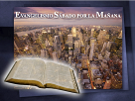 | Evangelismo sábado por la mañana
3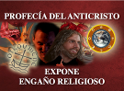 | PROFECÍA DEL ANTICRISTO EXPONE ENGAÑO RELIGIOSO
4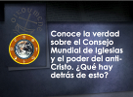 | Conoce la verdad sobre el Consejo Mundial de Iglesias y el poder del anti-Cristo. ¿Qué hay detrás de esto?
5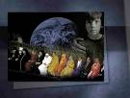 | Si los historiadores estudiaran nuestro período religioso para darle un título descriptivo, lo llamarían la Era Ecuménica. Las fusiones de iglesias se han multiplicado de manera sorprendente. El Consejo Mundial de las Iglesias se está convirtiendo en una influencia gigante en el mundo cristiano. Hemos visto grandes cambios en las diversas organizaciones eclesiásticas. Algunos abrazan enseñanzas y prácticas que hace 50 o 60 años jamás habrían soñado que podrían darse en sus denominaciones. Escuchamos a la gente decir: “Mi iglesia es muy diferente a cuando yo era niño”. Así que el cambio está en el aire.
6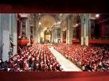 |  | Algunos líderes protestantes parecen sentirse avergonzados por la Reforma y se han puesto a favor de la unificación con Roma. Algunas iglesias protestantes están celebrando la misa y tienen imágenes en sus santuarios. Sorprendente, ¿no?
7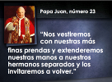 |  | El Papa Juan XXIII convocó al Concilio Vaticano con el propósito de abrir las ventanas de la Iglesia romana y alentar el diálogo con los protestantes. Él dijo, “Nos vestiremos con nuestras más finas prendas y extenderemos nuestras manos a nuestros hermanos separados y los invitaremos a volver.” Durante el Concilio se adoptaron nuevas posiciones que han producido cambios en la Iglesia romana para hacerla más atractiva a los protestantes. Los cultos ahora se realizan en lenguages modernos en lugar del latín, se ha incorporado la alabanza congregacional, se han eliminado a ciertos santos patrones, y se ha disminuído el requisito de la confesión. Éstos son sólo unos pocos ejemplos. ¿Qué importancia tienen todos estos cambios?
8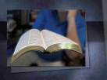 |  | Primero, es necesario entender por qué hubo una Reforma Protestante, de otro modo la división del Cristianismo parecerá absurda e inútil. En realidad, la Reforma fue una protesta contra un sistema religioso que fue profetizado casi mil años antes de que surgiera.
9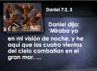 |  | Ahora vayamos a una profecía que se encuentra en el capítulo 7 de Daniel para obtener más información. Daniel 7:2, 3: “Daniel dijo: ‘Miraba yo en mi visión de noche, y he aquí que los cuatro vientos del cielo combatían en el gran mar. …
10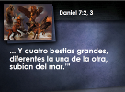 |  | ... Y cuatro bestias grandes, diferentes la una de la otra, subían del mar.’” Es obvio que aquí se están usando símbolos. Lo cierto es que gran parte de la profecía bíblica ha sido escrita en lenguaje simbólico. Sin embargo, cuando estudiamos la profecía debidamente, podemos encontrar las “llaves de oro” que nos ayudan a comprender el significado de estos símbolos.
11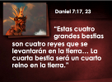 |  | En primer lugar, ¿qué representa una bestia en la profecía bíblica? Ven conmigo a Daniel 7:17, 23: “Estas cuatro grandes bestias son cuatro reyes que se levantarán en la tierra… La cuarta bestia será un cuarto reino en la tierra.” Amigos, aquí está la “llave de oro” que desata el significado de una bestia en la profecía. Representa un poder o un reino terrenal.
12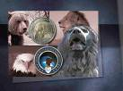 |  | Por favor, no piensen que esto es algo extraño porque lo seguimos haciendo en la actualidad. Tenemos el león británico, el águila americana, el oso ruso y más. Aquí Dios está simplemente trasando el futuro ascenso y desenso de reinos por la aparición y desaparición de varios animales en la profecía.
13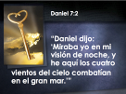 |  | Nota Daniel 7:2: “Daniel dijo: ‘Miraba yo en mi visión de noche, y he aquí los cuatro vientos del cielo combatían en el gran mar.’” ¿Qué representa el mar o el agua en la profecía bíblica? Recuerden que se presentan a las bestias saliendo del mar. ¿Dónde encontramos la “llave de oro” para interpretar su significado?
14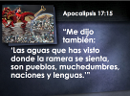 |  | Vayamos al libro de Apocalipsis para encontrar la respuesta. Aquí vemos al profeta Juan revelando una visión que involucra bestias o animales y el ángel que lo acompaña explica:Apocalipsis 17:15: “Me dijo también: ‘Las aguas que has visto donde la ramera se sienta, son pueblos, muchedumbres, naciones y lenguas.’” Una vez más, ¡aquí está la “llave de oro”! El agua representa a personas, muchedumbres de las cuales surgen las naciones. ¿Notas cuán lógica es la profecía bíblica?
15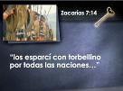 |  | Ahora bien, ¿qué significado tiene el viento en la profecía? Refiriéndose a Israel, Dios dijo en Zacarías 7:14: “Los esparcí con torbellino por todas las naciones …” ¡Aquí está la llave de oro! Obviamente Dios no permitió que un tornado o huracán dispersara a Israel. ¡Fue por la guerra! Las naciones invasoras los llevaron como cautivos a tierras extranjeras. Así que el viento en la profecía representa guerras, contiendas y conmoción.
16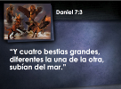 |  | Así que Daniel vio en su visión el surgimiento de cuatro grandes potencias terrenales como resultado de guerras y conquistas entre los pueblos del mundo. Él dijo, Daniel 7:3, “Y cuatro bestias grandes, diferentes la una de la otra, subían del mar.” La profecía bíblica es muy interesante y muy importante, ya que describe el papel que desempeñarán las potencias mundiales cientos de años antes de que aparezcan en la escena de acción.
17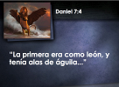 |  | Así es como Daniel describe el primer reino que vio. Daniel 7:4: “La primera era como león, y tenía alas de águila...” Este león con alas de águila representa el primer imperio mundial llamado Babilonia. Puesto que el león es el rey de los animales y el águila el rey de las aves, ocupaba una posición elevada. Era el imperio que gobernaba el mundo durante los días de Daniel. Entre las ruinas de la antigua Babilonia, aparecen leones alados en las piedras desmoronadas.
18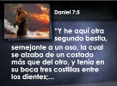 |  | Nota lo que vio Daniel mientras miraba hacia el futuro. Daniel 7: 5: “Y he aquí otra segunda bestia, semejante a un oso, la cual se alzaba de un costado más que del otro, y tenía en su boca tres costillas entre los dientes;…
19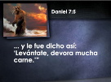 |  | …y le fue dicho así: ‘Levántate, devora mucha carne.’” Este oso representa el segundo imperio mundial de Medo-Persia que derrocó a los babilonios y conquistó el mundo bajo el liderazgo de Ciro el Grande. Cabe destacar que el oso que representa este imperio se alzaba de un costado más que del otro, lo que indica que los persas serían más fuertes que los medos. Y ciertamente muchos libros de historia confirman esto al referirse a él como el Imperio Persa.
20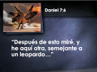 |  | Continuando con Daniel 7:6: “Después de esto miré, y he aquí otra, semejante a un leopardo…” Esto representa el tercer imperio universal de los griegos. Tengan en cuenta que este leopardo tenía cuatro alas y cuatro cabezas. Las alas indican su velocidad de conquista con Alejandro Magno.
21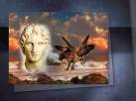 |  | Bajo la dirección de Alejandro, los griegos conquistaron el mundo rápidamente. Pero él murió en la cima de su gloria y el imperio griego fue dividido entre sus cuatro generales principales representados por las cuatro cabezas de la bestia leopardo.
22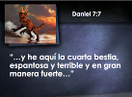 |  | La cuarta bestia era un monstruo, diferente a todo lo que Daniel había visto antes. Daniel 7:7: “…y he aquí la cuarta bestia, espantosa y terrible y en gran manera fuerte…” Esta bestia tenía diez cuernos en su cabeza y era una criatura de aspecto temible con grandes dientes y garras de hierro. Era extremadamente brutal y sanguinaria y representaba el cuarto gran imperio mundial, la Roma pagana.
23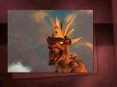 |  | Los romanos creían firmemente que Roma y su imperio durarían para siempre y no podían prever ninguna amenaza contra su comunidad. Pero la profecía decía claramente que “será un reino dividido”. Por eso, los diez cuernos de la cuarta bestia representan las diez naciones en las que Roma fue dividida.
24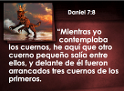 |  | A continuación Daniel vio algo muy inusual. Dice en Daniel 7:8: “Mientras yo contemplaba los cuernos, he aquí que otro cuerno pequeño salía entre ellos, y delante de él fueron arrancados tres cuernos de los primeros.
25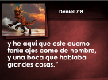 |  | Y he aquí que este cuerno tenía ojos como de hombre, y una boca que hablaba grandes cosas.” Este cuerno pequeño era tan poderoso que arrancó tres de los diez cuernos originales y creció y se hizo grande y fuerte.
26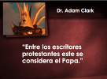 |  | El erudito Dr. Adam Clark dice: “Entre los escritores protestantes este se considera el Papa.” Ahora, analicemos cuidadosamente las actividades de este cuerno pequeño para ver si tienen paralelismo con el desarrollo del sistema papal. Los reformadores protestantes dijeron que este cuerno pequeño representa el anticristo de la profecía bíblica.
27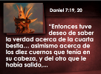 |  | Daniel se preocupó al reconocer que el significado principal de la visión estaba en la cuarta bestia y en el poder de este cuerno pequeño. Declaró en Daniel 7:19, 20, “Entonces tuve deseo de saber la verdad acerca de la cuarta bestia… asimismo acerca de los diez cuernos que tenía en su cabeza, y del otro que le había salido,…
28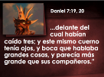 |  | …delante del cual habían caído tres; y este mismo cuerno tenía ojos, y boca que hablaba grandes cosas, y parecía más grande que sus compañeros.”
29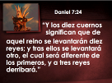 |  | Aquí está un mapa que muestra la división del Antiguo Imperio Romano durante las invasiones bárbaras desde el norte. Es interesante observar que había exactamente diez reinos, tal cual lo representaron los diez cuernos. Leemos en Daniel 7:24, “Y los diez cuernos significan que de aquel reino se levantarán diez reyes; y tras ellos se levantará otro, el cual será diferente de los primeros, y a tres reyes derribará.” Estos grupos nacionalistas se formaron a partir del Imperio Romano alrededor del 476 d.C. y más tarde se convirtieron en las naciones modernas de Europa.
30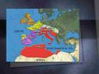 |  | Los alamanes se convirtieron en alemanes, los francos se convirtieron en franceses, los burgundios se convirtieron en suizos, los suevos se convirtieron en portugueses, los visigodos se conviertieron en españoles, los anglosajones se convirtieron en ingleses, los lombardos se convirtieron en italianos, pero ¿qué pasó con los ostrogodos, los hérulos y los vándalos? ¡Fueron arrancados por el poder del cuerno pequeño! Estos tres poderes se oponían a la iglesia de Roma, así que la iglesia reclutó la ayuda de otras naciones y los destruyó completamente haciéndoles guerra. Los hérulos fueron desarraigados en el año 493 d.C. Los vándalos fueron aniquilados en el 534 d.C., y los Ostrogodos fueron destruidos en el 538 d.C., dejando al papado libre de oposición civil o religiosa.
31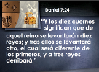 |  | Leemos nuevamente en Daniel 7:24, “Y los diez cuernos significan que de aquel reino se levantarán diez reyes; y tras ellos se levantará otro, el cual será diferente de los primeros, y a tres reyes derribará.” En el año 538 d.C., la iglesia de Roma se convirtió en una potencia mundial sin rival; una organización eclesiástica-estatal gigantesca que gobernó suprema. En ese mismo año, el emperador Justiniano también aprobó un decreto elevando al obispo de Roma como líder espiritual de todas las iglesias. Por eso se da marca fecha en la historia como el surgimiento del Papado. ¡Cumpliendo la profecía dramáticamente!
32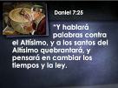 |  | Tal vez te estés preguntando, ¿cómo podemos estar seguros de que este cuerno pequeño representa el Papado o el anticristo de la profecía bíblica? Sin duda alguna, el sistema religioso romano está claramente identificado en Daniel 7:25, “Y hablará palabras contra el Altísimo, y a los santos del Altísimo quebrantará, y pensará en cambiar los tiempos y la ley.
33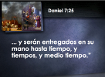 |  | y serán entregados en su mano hasta tiempo, y tiempos, y medio tiempo.” Nota que hay cuatro puntos que lo identifican en este texto.
34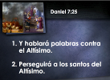 |  | Aquí los detallamos para revisarlos cuidadosamente: Daniel 7:25.  1. Y hablará palabras contra el Altísimo.  2. Perseguirá a los santos del Altísimo.
35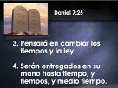 |  | 3. Pensará en cambiar los tiempos y la ley.  4. Serán entregados en su mano hasta tiempo, y tiempos, y medio tiempo.
36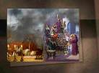 |  | Ahora consideremos cada punto uno por uno. Sin embargo, antes de proceder quisiera aclarar algo. No estamos hablando en contra de los queridos miembros de la fe romana. Ellos no son responsables de lo ocurrido hace cientos de años. Simplemente estamos revelando la historia a la luz del cumplimiento profético. Esta profecía se refiere a la organización papal como un sistema y no al pueblo de esa comunión.
37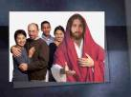 |  | Así que por favor no se sientan ofendidos o heridos de ninguna manera. Recuerden que este es un mensaje de Jesús, el autor y el centro de toda profecía. Yo sólo soy su siervo, su mensajero. Y lo cierto es que hay muchas personas sinceras y temerosas de Dios en todos los sistemas religiosos, tanto en la fe romana como en cualquier otra. Y Jesús las llama sus ovejas. Él dice: “Yo soy el buen pastor. Mis ovejas oyen mi voz y me siguen.” Amigos, Él puede estar llamándolos hoy a través del estudio de esta profecía.
38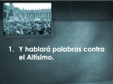 |  | Consideremos brevemente los cuatro puntos que identifican a la bestia de Daniel 7. Vayamos con el punto número uno.  1. Y hablará palabras contra el Altísimo.  Esta es una de las características más destacadas del cuerno pequeño. Ahora la pregunta es, ¿ha hablado el sistema religioso papal o romano grandes palabras contra el Altísimo?
39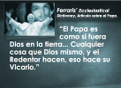 |  | Aquí está una declaración de una fuente romana, concerniente al líder papal. Extraída del (Diccionario Eclesiástico Ferrari) Ferraris’ Ecclesiastical Dictionary, Artículo sobre el Papa. “El Papa es como si fuera Dios en la tierra... Cualquier cosa que Dios mismo, y el Redentor hacen, eso hace su Vicario.” Amigos, ¿está hablando grandes palabras contra el Altísimo? ¡Pienso que sí!
40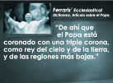 |  | Esta fuente romana continúa diciendo lo siguiente, “De ahí que el Papa está coronado con una triple corona, como rey del cielo y de la tierra, y de las regiones más bajas.” Esta declaración lo exalta sobre todos los hombres y pone al líder papal en el lugar de Dios. Amigos, ¿está hablando grandes palabras contra el Altísimo? ¡Claro que sí!
41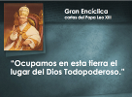 |  | En la Gran Encíclica: cartas del Papa Leo XIII, él dice, “Ocupamos en esta tierra el lugar del Dios Todopoderoso.” Amigos, ¿está hablando grandes palabras contra el Altísimo? ¡Claro que sí!
42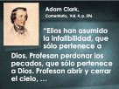 |  | Hablando de los líderes del sistema religioso romano, Adam Clark, dice en el Comentario, Vol. 4, pág. 596: “Ellos han asumido la infalibilidad, que sólo pertenece a Dios. Profesan perdonar los pecados, que sólo pertenece a Dios. Profesan abrir y cerrar el cielo, …
43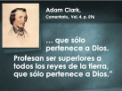 |  | …que sólo pertenece a Dios. Profesan ser superiores a todos los reyes de la tierra, que sólo pertenece a Dios.” Fue contra estas afirmaciones blasfemas y jactanciosas que hombres como Martín Lutero y otros reformadores protestaron.
44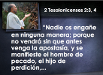 |  | El Apóstol Pablo también advirtió contra estos líderes religiosos apóstatas. En 2 Tesalonicenses 2:3, 4, leemos: “Nadie os engañe en ninguna manera; porque no vendrá sin que antes venga la apostasía, y se manifieste el hombre de pecado, el hijo de perdición,
45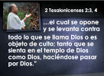 |  | … el cual se opone y se levanta contra todo lo que se llama Dios o es objeto de culto; tanto que se sienta en el templo de Dios como Dios, haciéndose pasar por Dios.”
46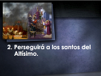 |  | A continuación consideraremos el punto número dos.  2. Perseguirá a los santos del Altísimo.  En otras palabras, este “cuerno pequeño” perseguiría a los santos de Dios. Pregunto, ¿ha perseguido el sistema religioso romano a los santos de Dios?  Antes de contestar, primero es necesario identificar a los santos de Dios.
47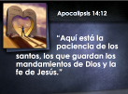 |  | Ven conmigo al libro de Apocalipsis 14:12 para obtener la definición bíblica de un verdadero santo. “Aquí está la paciencia de los santos, los que guardan los mandamientos de Dios y la  fe de Jesús.” Así que los verdaderos santos de Dios son los fieles seguidores de Jesús que guardan sus mandamientos. Recuerda lo que Jesús dijo: “Si me amáis, guardad mis mandamientos” (Juan 14:15).
48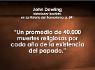 |  | Ahora volvamos a nuestra pregunta, ¿ha perseguido el sistema religioso romano a los santos de Dios? ¿Ha denunciado y dañado a los cristianos creyentes en la Biblia que amaron a Jesús lo suficiente como para obedecer su Palabra y no a las enseñanzas no bíblicas de la fe romana? La triste respuesta es que sí. La historia confirma que esto ha sucedido. John Dowling, un historiador Bautista, nos dice en La Historia del Romanismo, pág. 541 que ha habido “Un promedio de 40.000 muertes religiosas por cada año de la existencia del papado.” Durante la Edad Media se estima que 50.000.000 de mártires religiosos murieron por su fe. Esto fue durante el reinado del sistema papal.
49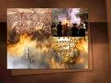 |  | Cristianos como los valdenses, los hugonotes y otros fueron expulsados a lugares remotos como bestias. Otros fueron torturados y obligados a retractarse de su fe en la Biblia. Pero, gracias a Dios, permanecieron firmes a sus convicciones. Millones pagaron con su vida por su fe en Dios.
50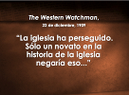 |  | Sí, la historia registra estos hechos terribles y el sistema religioso romano admite que son verdaderos. Leamos de una de sus propias publicaciones, The Western Watchman, 22 de diciembre, 1909, “La iglesia ha perseguido. Sólo un novato en la historia de la iglesia negaría eso...” El punto número dos ha sido confirmado. “Y a los santos del Altísimo quebrantará.” (Daniel 7:25).
51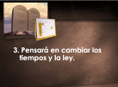 |  | Procedemos a identificar el punto número tres.  3. Pensará en cambiar los tiempos y la ley.  Para no confundirnos, en este texto se está refiriendo a que este poder estará pensando en cambiar “los tiempos y la ley” del Dios Altísimo. Pregunto, ¿ha intentado el sistema religioso romano cambiar los tiempos y la ley de Dios?
52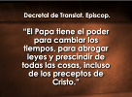 |  | A continuación investigamos el mayor delito jamás cometido por el cuerno pequeño de Daniel 7, que nos lleva a la conclusión de que este es verdaderamente el poder anticristo. Recuerden que Jesús dijo que “ni una jota ni una tilde pasará de la ley”, sin embargo el Papado ha tratado de cambiar la santa ley de Dios. Los romanistas dicen, “El Papa tiene el poder para cambiar los tiempos, para abrogar leyes y prescindir de todas las cosas, incluso de los preceptos de Cristo.” Amigos, ¡esta es una declaración fuerte! ¿Qué nos revela la historia? ¿Se ha intentado cambiar la ley de Dios?
53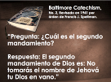 |  | Vayamos ahora al catecismo romano y leamos de la sección que da instrucción sobre los diez mandamientos de Dios. “Pregunta: ¿Cuál es el segundo mandamiento?” “Respuesta: El segundo mandamiento de Dios es: No tomarás el nombre de Jehová  tu Dios en vano.”
54  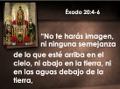 |  | Esperen un momento amigos, según la Biblia este no es el segundo mandamiento, ¡es el tercero de la Santa Ley de Dios! Vayamos con nuestras Biblias a Éxodo 20:4-6 y leamos juntos el segundo mandamiento. Aquí se nos prohibe la adoración de imágenes. Dice “No te harás imagen, ni ninguna semejanza de lo que esté arriba en el cielo, ni abajo en la tierra, ni en las aguas debajo de la tierra,
55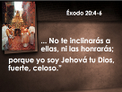 |  | …No te inclinarás a ellas, ni las honrarás; porque yo soy Jehová tu Dios, fuerte, celoso.” Este mandamiento ha sido removido de la ley de Dios porque condena estrictamente una práctica común en el sistema religioso romano.
56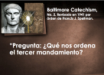 |  | Leamos nuevamente del mismo Catecismo. “Pregunta: ¿Qué nos ordena el tercer mandamiento?
57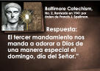 |  | Respuesta: El tercer mandamiento nos manda a adorar a Dios de una manera especial el domingo, día del Señor.” Ahora amigos, el tercer mandamiento es el que han llamado el segundo y nos dice que no tomemos el nombre de Dios en vano. Y es el cuarto mandamiento y no el tercero que nos dice que adoremos a Dios de una manera especial en un día especial.
58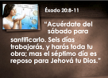 |  | Leamos directamente de la Biblia. Éxodo 20:8-11, “Acuérdate del sábado para santificarlo. Seis días trabajarás, y harás toda tu obra; mas el séptimo día es reposo para Jehová tu Dios.
59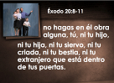 |  | no hagas en él obra alguna, tú, ni tu hijo, ni tu hija, ni tu siervo, ni tu criada, ni tu bestia, ni tu extranjero que está dentro de tus puertas.
60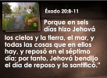 |  | Porque en seis días hizo Jehová los cielos y la tierra, el mar, y todas las cosas que en ellos hay, y reposó en el séptimo día; por tanto, Jehová bendijo el día de reposo y lo santificó.” Sí, las Escrituras son claras, es el séptimo día no el primer día de la semana que debemos observar como el día santo de Dios.
61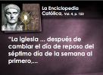 |  | ¿Quién y por qué cambió el cuarto mandamiento? La Enciclopedia Católica, Vol. 4, pá. 153, dice: “La iglesia ... después de cambiar el día de reposo del séptimo día de la semana al primero, …
62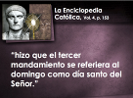 |  | … hizo que el tercer mandamiento se referiera al domingo como día santo del Señor.” Como podemos ver, la profecía del cuerno pequeño o anti-Cristo se cumple con precisión.
63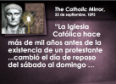 |  | De nuevo citamos una fuente oficial romana. The Catholic Mirror, 23 de septiembre, 1893. “La Iglesia Católica hace más de mil años antes de la existencia de un protestante... cambió el día de reposo del sábado al domingo…
64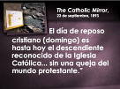 |  | El día de reposo cristiano (Domingo) es hasta hoy el descendiente reconocido de la Iglesia Católica... sin una queja del mundo protestante.” Esta es suficiente evidencia para probar el punto número tres. Continuemos con el punto número cuatro.
65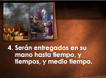 |  | 4. Serán entregados en su mano hasta tiempo, y tiempos, y medio tiempo. Recuerden que el tiempo en la profecía bíblica es simbólico.
66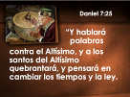 |  | Aquí llegamos a un aspecto fascinante: el elemento temporal de la profecía bíblica. Daniel 7:25 dice, “Y hablará palabras contra el Altísimo, y a los santos del Altísimo quebrantará, y pensará en cambiar los tiempos y la ley.
67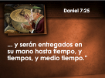 |  | y serán entregados en su mano hasta tiempo, y tiempos, y medio tiempo.”
68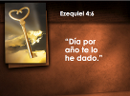 |  | ¿Dónde encontramos la “llave de oro” para interpretar el significado de tiempo en la profecía bíblica? Dios dice en Ezequiel 4:6: “Día por año te lo he dado.” Por lo tanto, un día profético es igual a un año literal. Te podrás preguntar, ¿cuántos días proféticos están contenidos en un tiempo, tiempos y medio tiempo? La respuesta es que un tiempo es un término hebreo que significa un año. Tiempos significan dos años, y medio tiempo es igual a medio año. Y cada año en su calendario estaba compuesto por 360 días.
69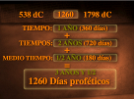 |  | Tiempo: 360 días; tiempos: 720 días; y medio tiempo: 180 días = 1260 días proféticos. Ahora, de acuerdo con la “llave de oro” que se encuentra en Ezequiel 4:6, estos 1260 días en realidad representan 1260 años literales. Hace unos minutos aprendimos que el año 538 d.C. fue el año donde oficialmente se estableció el sistema papal. Así que si sumamos 1260 años al año 538, llegamos al año 1798 d.C. Esta es una fecha muy importante en la historia papal.
70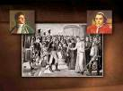 |  | El líder papal fue destronado y despojado de su poder exactamente 1260 años después de que su institución comenzara a gobernar. Es asombroso ver cómo la profecía bíblica es exacta hasta en el mínimo detalle. En 1798 Napoleón envió a uno de sus generales a Roma para capturar al Papa y llevarlo al exilio, cumpliendo la profecía bíblica en el tiempo en que se predijo que este sistema inicuo terminaría. Así comprobamos el cumplimiento del punto número cuatro que identifica el poder del cuerno pequeño.
71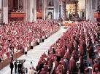 |  | Martín Lutero y otros grandes reformadores protestantes identificaron al cuerno pequeño de Daniel 7 como el papado o el anticristo. Hoy vemos que a través del Consejo Mundial de Iglesias y del Concilio Vaticano, los líderes protestantes y católicos se están acercándo cada vez más. ¿Qué significa esto? Te invito a continuar asistiendo a estas conferencias para descubrir la respuesta. Estas tendencias ecuménicas tendrán un clímax en el gran calendario de la profecía bíblica de Dios y debemos entender.
72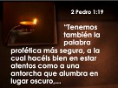 |  | El apóstol Pedro dijo en 2 Pedro 1:19: “Tenemos también la palabra profética más segura, a la cual hacéis bien en estar atentos como a una antorcha que alumbra en lugar oscuro,
73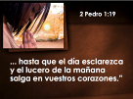 |  | …hasta que el día esclarezca y el lucero de la mañana salga en vuestros corazones.”
74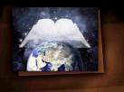 |  | Sí amigos, Jesús, el lucero de la mañana viene pronto. Cuán agradecidos debemos estar por las profecías de su Palabra que nos dan luz en esta hora oscura de la historia de la humanidad. Debemos orar y ser diligentes en nuestro estudio de la santa Palabra de Dios y más que eso, obedecerla.
75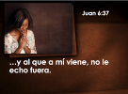 |  | Todos queremos ser contados entre los santos de Dios que se mencionan en Apocalipsis 14:12, “los que guardan los mandamientos de Dios y la fe de Jesús”. ¿Estás dispuesto/a a entregarte completamente a Dios en este día? Si te falta fe, pídele y se te dará. Recuerda lo que Jesús dijo en Juan 6:37: …y al que a mí viene, no le echo fuera t. Por favor, ven a Jesús ahora.
76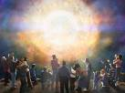 |  | Llamado y oración.

